一、上位机扫码器连接配置
1、登陆后选择通讯设置 -> 扫码器设置
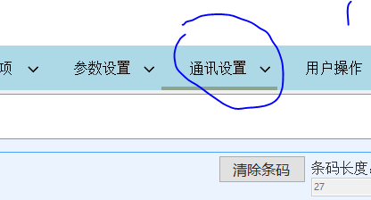
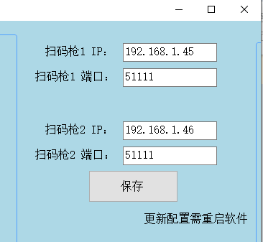
2、配置IP和端口与对应的扫码器一致保存即可

- 扫码器配置
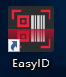
1、打开软件
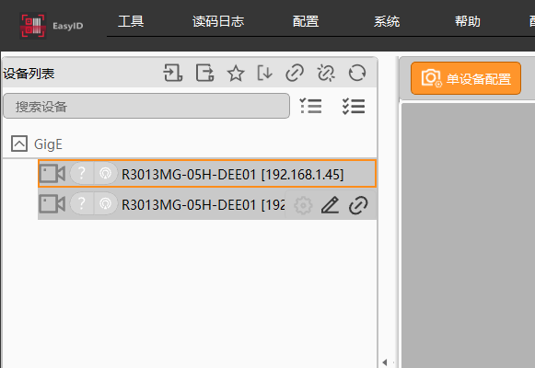
2、连接并配置扫码器（第一个按钮是进入配置，第三个按钮是该软件连接扫码器）
- 配置扫码器
【1】选择“通讯配置”菜单中的以太网通讯一栏，按下图配置，其他默认
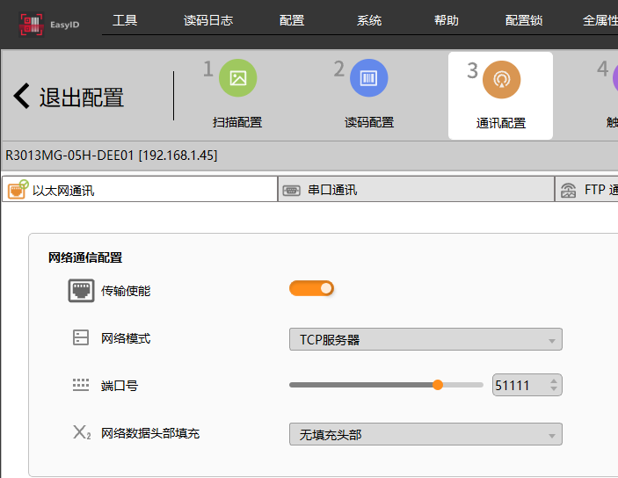

【2】选择“触发配置”菜单，按下图配置，其他默认
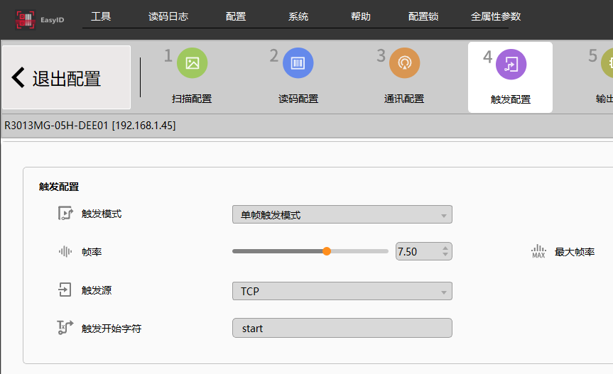
【3】选择“输出配置”菜单，按下图配置，其他默认
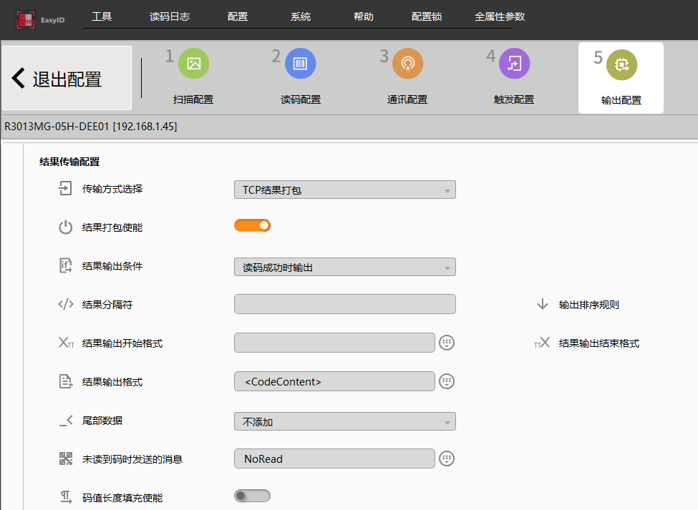

- 保存
- 